1：编译放进或者复制别的服务器中的可执行程序的目录，
目录：/home/game/game/bin/gameserver
举例复制指令：
7z -t7z a -x\!.log -x\!.tar.gz -x\!.zip -x\!.7z dfdcnew_$(date +%Y%m%d%H).7z dfdcnew（服务目录名称）
2：解压压缩包到目标服务器目录：/home/game/game/bin/gameserver
解压命令：
7za X dfdcnew.7z 或者 7z x dfdcnew.7z
3：进入解压后的文件目录里
例如：/home/game/game/bin/gameserver/dfdcnew/dfdcnew_junior/dfdcnew_junior1/config
修改 gameserver.dat，检查配置，修改为目标服务器的信息
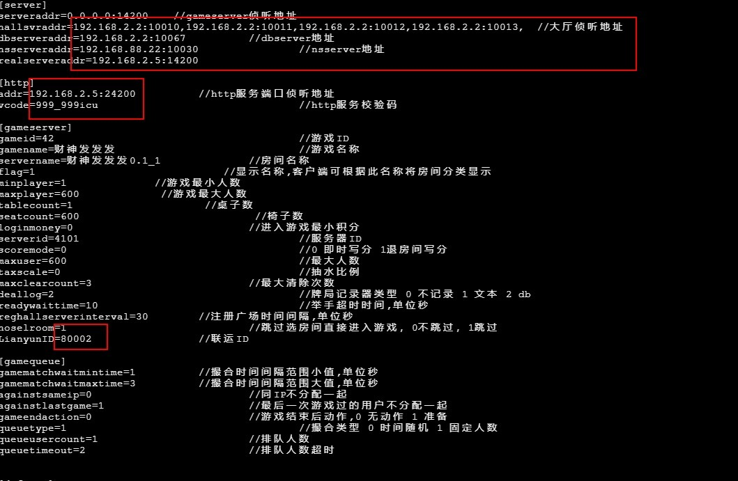

4：打开脚本目录：/home/game/game/script
编辑文件config.sh
修改两处，gsstr= 添加新加入的游戏
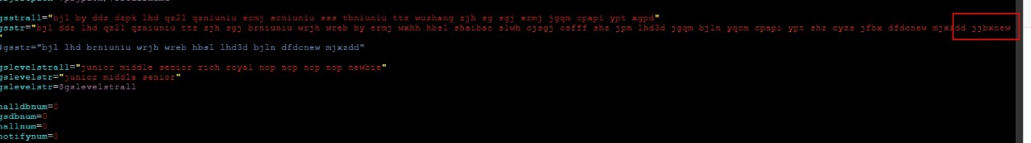
加入新的房间信息
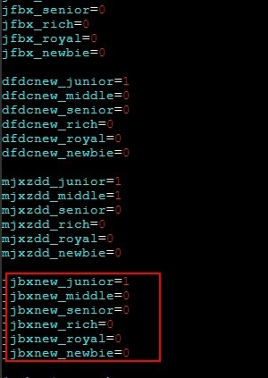

5：启动游戏
命令举例：./startgame.sh jjbxnew（可执行文件名称）
6:查看游戏状态
./jump.sh gameserver-xxxx_junior

麦发部署财神到游戏

game@maifa-k80010-game:~$ cd /home/game/game/bin/gameserver/
game@maifa-k80010-game:~/game/bin/gameserver$ wget http://8.210.81.239/bao/csd.7z
game@maifa-k80010-game:~/game/bin/gameserver$ 7za X csd.7z 解压压缩包
game@maifa-k80010-game:~/game/bin/gameserver$ vim /home/game/game/bin/gameserver/csd/csd_junior/csd_junior1/config/gameserver.dat
修改正式服配置文件
##########3配置文件##############
hallsvraddr=192.168.1.28:10010,192.168.1.28:10011,192.168.1.28:10012,192.168.1.28:10013, //大厅侦听地址 修改为包网的 maifa-k80010-hall 也就是大厅地址
dbserveraddr=192.168.1.40:10062 //dbserver地址 这个也是大厅地址
nsserveraddr=192.168.1.28:10030 //nsserver地址 这个是通知服地址麦发的都是192.168.88.22
realserveraddr=192.168.1.25:17900 这个地址是本机IP地址
addr=192.168.10.5:27900 //http服务端口侦听地址 这个地址是本机IP地址
LianyunID=80010 //联运ID
##########3配置文件##############

game@maifa-k80010-game:~/game/bin/gameserver$ cd /home/game/game/bin/gameserver/csd/csd_junior/csd_junior1/config/
game@maifa-k80010-game:~/game/bin/gameserver/csd/csd_junior/csd_junior1/config$ sed -i s#192.168.1.28#192.168.10.2#g gameserver.dat
game@maifa-k80010-game:~/game/bin/gameserver/csd/csd_junior/csd_junior1/config$ sed -i s#192.168.1.40#192.168.10.2#g gameserver.dat
修改体验服配置文件
game@maifa-k80010-game:~/game/bin/gameserver/csd/csd_junior/csd_junior1/config$ cd /home/game/game/bin/gameserver/csd/csd_demo/csd_demo1/config/
game@maifa-k80010-game:~/game/bin/gameserver/csd/csd_demo/csd_demo1/config$ vim /home/game/game/bin/gameserver/csd/csd_demo/csd_demo1/config/gameserver.dat
game@maifa-k80010-game:~/game/bin/gameserver/csd/csd_demo/csd_demo1/config$ sed -i s#192.168.1.28#192.168.10.2#g gameserver.dat
##########3配置文件##############
hallsvraddr=192.168.1.28:10010,192.168.1.28:10011,192.168.1.28:10012,192.168.1.28:10013, //大厅侦听地址 修改为包网的 maifa-k80010-hall 也就是大厅地址
dbserveraddr=192.168.1.40:10062 //dbserver地址 这个也是大厅地址
nsserveraddr=192.168.1.28:10030 //nsserver地址 这个是通知服地址麦发的都是192.168.88.22
realserveraddr=192.168.1.25:17900 这个地址是本机IP地址
addr=192.168.10.5:27900 //http服务端口侦听地址 这个地址是本机IP地址
LianyunID=80010 //联运ID
##########3配置文件##############

修改脚本目录添加启动命令
game@maifa-k80010-game:~/game/bin/gameserver/csd/csd_demo/csd_demo1/config$ vim /home/game/game/script/config.sh

gsstrall="bjl by ddz dzpk lhd qz21 qzniuniu scmj srniuniu sss tbniuniu ttz wuzhang zjh sg sgj ermj jgqm cpapi ypt xgpd jfbx dfdcnew jjbxnew csd" 本来是没有 csd 这个的需要自己添加
gsstr="bjl ddz lhd qzniuniu ttz zjh brniuniu wrjh wreb hbsl cjsgj csfff shz jpm lhd3d jgqm bjln yqcm cpapi ypt shz cyzs jfbx dfdcnew jjbxnew mjxzdd csd" 本来是没有 csd 这个的需要自己添加
#gsstr="ddz ttz zjh qzniuniu"
#gsstr="dfdcnew mjxzdd"
#gsstr="cjsgj csfff shz jpm ypt jfbx dfdcnew jjbxnew jgqm cyzs"
gslevelstrall="junior middle senior rich royal nop nop nop nop newbie demo" demo也没有自己加
gslevelstr="junior middle senior demo" demo也是自己加的 demo体验场 csd正式服

这个添加在 jjbxnew_newbie=0 下面 一直往下翻 #echo $prjpath 这个的上面
csd_junior=1
csd_middle=0
csd_newbie=0
csd_senior=0
csd_royal=0
csd_rich=0
csd_demo=1
启动游戏
game@maifa-k80010-game:~/game/bin/gameserver$ cd /home/game/game/script/
game@maifa-k80010-game:~/game/script$ ./startgame.sh csd

game@maifa-k80010-game:~/game/script$ ./jump.sh gameserver-csd_junior 查看游戏状态

